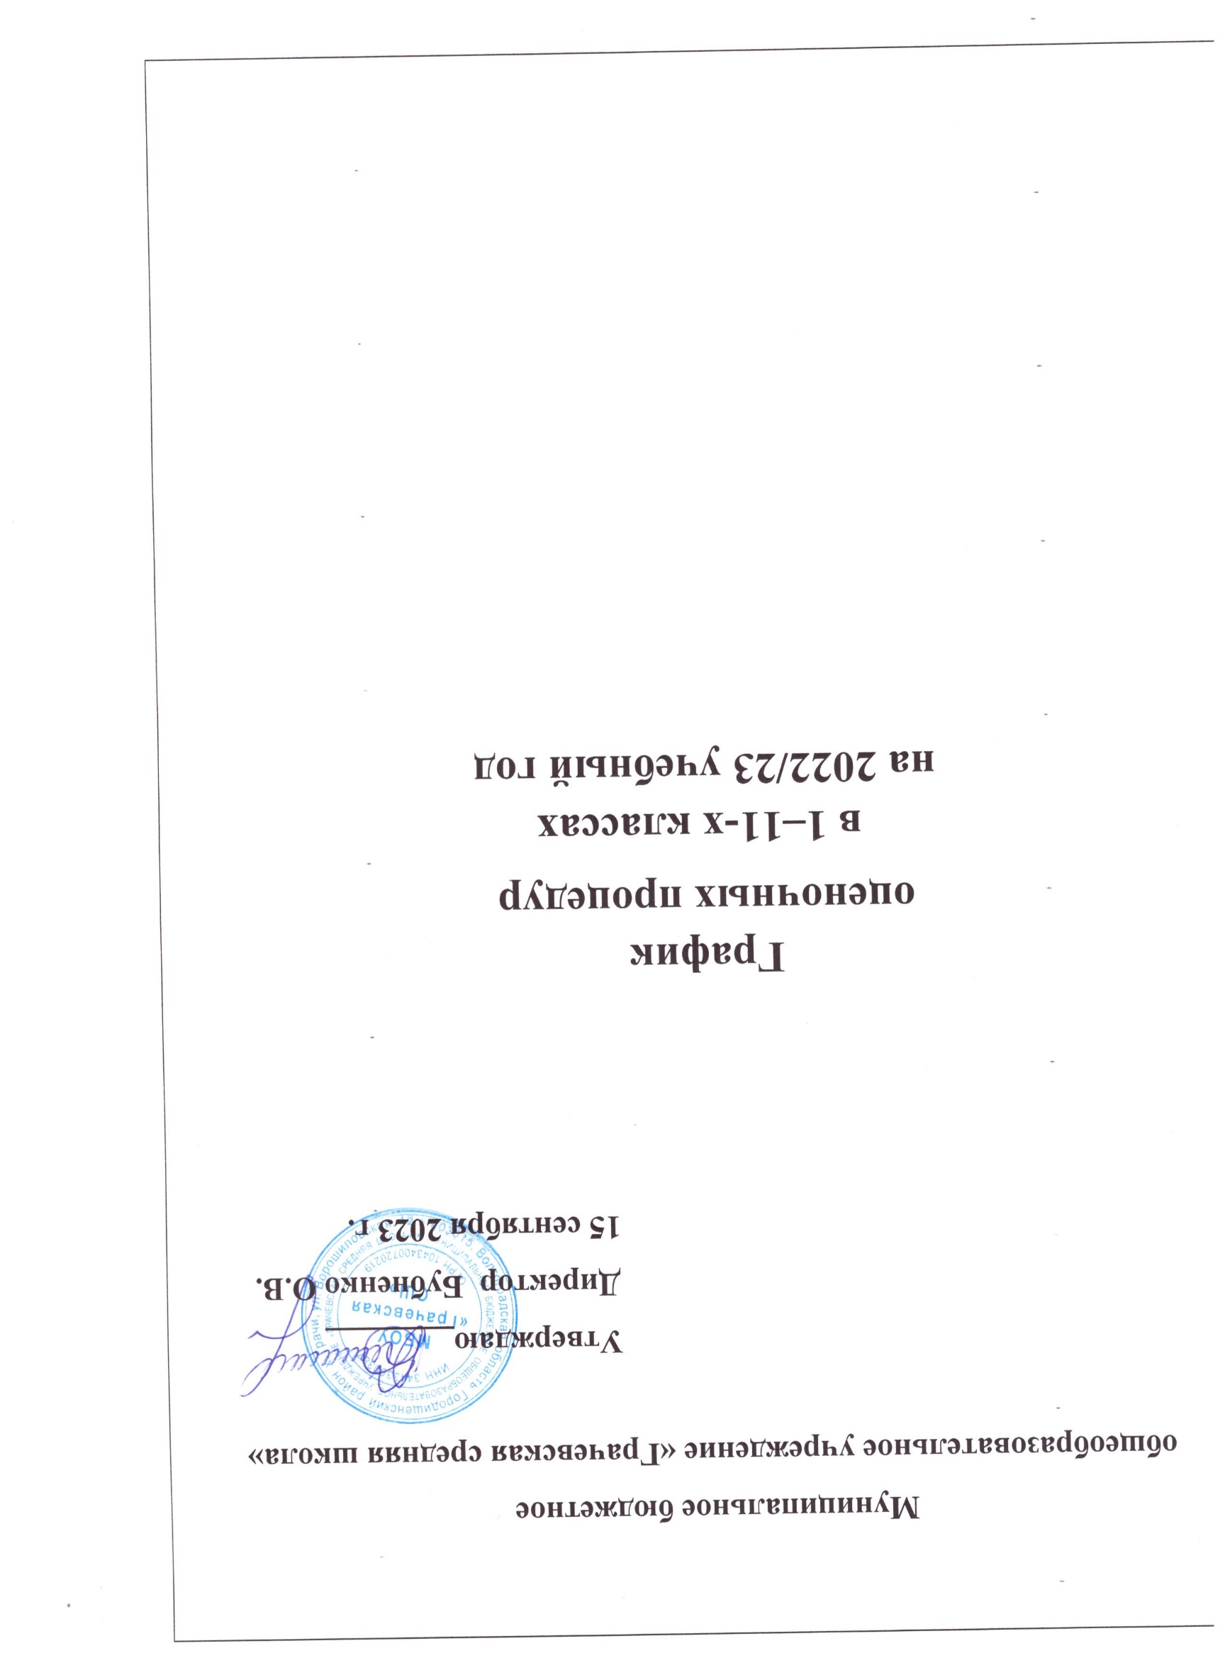
Муниципальное бюджетное
общеобразовательное учреждение «Грачевская средняя школа»

Утверждаю________
Директор Бубненко О.В.
15 сентября 2023 г.

График
оценочных процедур
в 1–11-х классах
на 2022/23 учебный год

График оценочных процедур в 1—11-х классах на 2023/24 учебный год

Уровень | Учебный предмет/предмет оценки | Планируемая дата проведения оценочной процедуры
 |  | Четверть
 |  | I | II | III |  |  | IV
Начальное общее образование
1-й класс
Региональны е оценочные процедуры | Исследование готовности первоклассников к обучению | 04.10
Оценочные процедуры по инициати ве школы | Математика |  | 13.12 |  | 15.02 |  | 11.05
 | Русский язык |  | 16.12 |  | 22.02 |  | 16.05
 | Окружающий мир | 19.10 | 23.12 |  | 10.03 |  | 22.05
 | Технология | 25.10 | 06.12 |  | 14.03
 | Изобразительное искусство | 21.10 | 21.12 |  | 03.03
 | Музыка | 17.10 | 20.12 |  | 17.03 |  | 24.05
 | Физическая культура | 18.10 | 12.12 |  | 15.03 |  | 23.05
2-й класс
Региональные оценочные процедуры | Комплексная региональная проверочная работа | 16.09
Оценочные процедуры по инициати ве школы | Математика | 12.10 | 21.12 |  |  | 13.03 | 24.05
 | Русский язык | 14.10 | 12.12 |  |  | 14.02 | 03.05
 | Литературное чтение | 05.10 | 16.12 |  |  | 20.02 | 19.05

 | Окружающий мир |  | 15.12 |  |  |  | 23.05
 | Иностранный язык | 25.10 | 20.12 |  | 14.03 |  | 17.05
 | Технология | 19.10 | 07.12 |  | 15.03 |  | 12.05
 | Изобразительное искусство |  | 06.12 |  | 10.03 |  | 22.05
 | Музыка | 21.10 | 23.12 |  | 17.03 |  | 28.04
 | Физическая культура | 17.10 | 13.12 |  | 06.03 |  | 16.05
3-й класс
Региональны е оценочные процедуры | Комплексная региональная проверочная работа | 16.09
Оценочные процедуры по инициати ве школы | Русский язык | 24.10 | 14.12 |  |  | 21.02 | 19.05
 | Литературное чтение |  | 19.12 |  |  |  | 17.05
 | Математика | 12.10 | 15.12 |  |  | 22.02 | 15.05
 | Окружающий мир | 21.10 | 20.12 |  |  | 10.03 | 22.05
 | Иностранный язык | 25.10 | 21.12 |  |  | 15.03 | 11.05
 | Технология | 18.10 | 19.12 |  |  | 14.03 | 16.05
 | Изобразительное искусство | 17.10 | 23.12 |  |  | 13.03 | 10.05
 | Музыка | 19.10 | 26.12 |  |  | 17.03 | 24.05
 | Физическая культура | 14.10 | 13.12 |  |  | 09.03 | 23.05
4-й класс
Федеральные оценочные процедуры  — ВПР | Русский язык |  |  | 21.04  23.04
 | Математика |  |  |  |  |  | 02.04
 | Окружающий мир |  |  |  |  |  | 09.04
Региональны е оценочные процедуры | Комплексная региональная проверочная работа | 16.09

Оценочные процедуры по инициати ве школы | Русский язык | 05.10 | 16.12 | 17.02 | 24.05
 | Литературное чтение | 28.10 | 20.12 | 13.03 | 22.05
 | Математика | 17.10 | 14.12 | 28.02 | 15.05
 | Окружающий мир | 24.10 | 05.12 | 07.03 | 16.05
 | Иностранный язык | 26.10 | 21.12 | 15.03 | 03.05
 | Технология | 18.10 | 06.12 | 14.03 | 11.05
 | Изобразительное искусство | 21.10 | 23.12 | 10.03 | 23.05
 | Музыка | 25.10 | 09.12 | 17.03 | 05.05
 | Физическая культура | 19.10 | 07.12 | 09.03 | 17.05
Основное общее образование
5-й класс
Федеральные оценочные процедуры  — ВПР | Русский язык |  |  | 21.04
 | Математика |  |  | 23.04
 | Биология |  |  |  | 06.04
 | История |  |  |  | 04.04
Оценочные процедуры по инициати ве школы | Русский язык | 14.10 | 14.12 | 14.04 | 17.05
 | Литература | 26.10 | 19.12 | 13.03 | 19.05
 | Математика | 19.10 | 26.12 | 10.03 | 22.05
 | Биология | 17.10 | 07.12 | 22.03 | 10.05
 | Иностранный язык | 21.09  , 25.10 | 16.12 | 17.03 | 15.05
 | История | 24.10 | 23.12 | 20.03 | 12.05
 | Обществознание | 31.10 | 06.12 | 21.03 | 27.04
 | География | 18.10 | 20.12 | 14.03 | 23.05
 | Изобразительное искусство |  | 01.12 | 07.03 | 26.05

 | Музыка |  | 09.12 |  | 03.03 | 03.05
 | Физическая культура | 12.10 | 21.12 |  | 15.03 | 24.05
 | Технология | 28.10 | 12.12 |  | 09.03 | 16.05
6-й класс
Федеральные оценочные процедуры  — ВПР | Русский язык |  |  |  | 11.04
 | Математика |  |  |  | 13.04
 | Предмет на основе случайного выбора: история, обществознание |  |  |  |  | 04.04
 | Предмет на основе случайного выбора: биология, география |  |  |  |  | 06.04
Оценочные процедуры по инициати ве школы | Русский язык | 21.10 |  | 23.12 | 13.03 | 12.05
 | Литература | 19.10 |  | 07.12 | 14.03 | 11.05
 | Математика | 17.10 |  | 13.12 | 17.03 | 22.05
 | Биология | 18.10 |  | 05.12 | 07.03 | 20.04
 | Иностранный язык | 24.10 |  | 19.12 | 10.03 | 23.05
 | История | 11.10 |  | 14.12 | 09.03 | 17.05
 | Обществознание | 12.10 |  | 09.12 | 06.03 | 29.05
 | География | 25.10 |  | 20.12 | 21.03 | 27.04
 | Изобразительное искусство | 28.10 |  |  |  | 19.05
 | Музыка |  |  | 26.12 |  | 19.05
 | Физическая культура | 26.10 |  | 21.12 | 15.03 | 26.05
 | Технология |  |  | 06.12 |  | 19.05
Оценочные процедуры | Письменная работа на межпредметной |  |  |  | 17.02

школьного уровня  в соответств ии с ФОП | основе для проверки читательской грамотности
7-й класс
Федеральные оценочные процедуры  — ВПР | Русский язык |  |  |  |  | 21.03
 | Математика |  |  |  |  | 23.03
 | Предмет на основе случайного выбора: история, география, обществознание |  |  |  |  |  | 04.04
 | Предмет на основе случайного выбора: биология, физика |  |  |  |  |  | 06.04
 | Иностранный язык |  |  |  |  |  | 25.04
Оценочные процедуры по инициати ве школы | Русский язык |  |  | 16.12 |  | 03.03 | 26.05
 | Литература | 18.10 |  | 20.12 |  | 06.03 | 02.05
 | Математика | 26.10 |  | 13.12 |  | 17.03 | 12.05
 | Информатика | 17.10 |  | 19.12 |  | 13.03 | 03.05
 | Физика | 25.10 |  | 14.12 |  | 15.03 | 22.04
 | Биология | 11.10 |  | 21.12 |  | 01.03 | 22.05
 | Иностранный язык |  |  | 01.12 |  |  | 23.05
 | История | 24.10 |  | 05.12 |  | 24.02 | 19.05
 | Обществознание | 19.10 |  | 12.12 |  | 07.03 | 24.05
 | География | 21.10 |  | 30.11 |  | 14.03 | 16.05
 | Изобразительное искусство | 14.10 |  | 26.12 |  | 28.02 | 24.04
 | Музыка | 12.10 |  | 06.12 |  | 27.02 | 24.04
 | Физическая культура | 10.10 |  | 07.12 |  | 10.03 | 15.05
 | Основы  безопасности  жизнедеятельности | 28.10 |  | 09.12 |  | 09.03 | 29.05
 | Технология |  |  | 02.12 |  |  | 17.05

Оценочные процедуры школьного уровня  в соответств ии с ФОП | Практическая  работа в сочетании с письменной (компьютеризованн ой) частью для проверки цифровой грамотности |  |  | 18.02
8-й класс
Федеральные | Русский язык |  |  | 21.04
оценочные
 | Математика |  |  | 23.04
процедуры
— ВПР | Предмет на основе |  |  |  | 04.04
 | случайного выбора:
 | история, география,
 | обществознание
 | Предмет на основе |  |  |  | 06.04
 | случайного выбора:
 | биология, физика,
 | химия
Федеральные | Личностные | 14.09
оценочные | и метапредметные
процедуры | результаты
Оценочные | Русский язык | 14.10 | 14.12 | 24.03 | 14.04,
процедуры |  |  |  |  | 17.05
по инициати ве школы
 | Литература | 26.10 | 19.12 | 13.03 | 19.05
 | Математика | 19.10 | 26.12 | 10.03 | 22.05
 | Информатика | 28.10 | 07.12 | 22.03 | 10.05
 | Физика | 21.09, | 16.12 | 17.03 | 15.05
 |  | 25.10
 | Биология | 24.10 | 23.12 | 20.03 | 12.05
 | Химия | 31.10 | 06.12 | 21.03 | 27.04
 | Иностранный язык | 18.10 | 20.12 | 14.03 | 23.05
 | История | 17.10 | 27.12 | 07.03 | 26.05
 | Обществознание |  | 09.12 |  | 03.05
 | География | 12.10 | 21.12 | 15.03 | 24.05
 | Изобразительное |  | 12.12 | 06.03 | 16.05

 | искусство
 | Музыка | 03.10 |  |  | 17.04
 | Физическая культура | 04.10 | 01.12 | 09.03 | 02.05
 | Основы  безопасности  жизнедеятельности |  | 02.12 |  | 28.04
 | Технология |  | 05.12 |  | 25.04
9-й класс
Федеральные оценочные процедуры | Итоговое собеседование |  |  | 14.02  (основной)  13.03  (по необход имости) | 15.04  (по необходимост и)
Оценочные процедуры по инициати ве школы | Русский язык |  | 16.12 | 03.03 | 26.05
 | Литература | 18.10 | 20.12 | 01.03 | 12.05
 | Математика | 26.10 | 13.12 | 17.03 | 23.05
 | Информатика | 17.10 | 19.12 | 13.03 | 03.05
 | Физика | 25.10 | 14.12 | 15.03 | 02.04
 | Биология | 11.10 | 21.12 | 10.03 | 22.05
 | Химия |  | 27.12 |  | 24.04
 | Иностранный язык | 24.10 | 05.12 | 28.02 | 19.05
 | История | 19.10 | 01.12 | 07.03 | 24.05
 | Обществознание | 21.10 | 12.12 | 14.03 | 16.05
 | География | 14.10 | 26.12 | 27.02 | 26.04
 | Изобразительное искусство | 12.10 | 06.12 | 24.02 | 02.05
 | Музыка | 10.10 | 07.12 | 06.03 | 25.04
 | Физическая культура | 28.10 | 09.12 | 20.03 | 21.04
 | Технология |  | 02.12 |  | 17.05
Оценочные процедуры | Экспертная оценка процесса |  |  |  | 02.04

школьного уровня  в соответств ии с ФОП | и результатов подготовки ГИА
Среднее общее образование
10-й класс
Региональны е оценочные процедуры | Комплексная региональная проверочная работа | 16.09
Оценочные | Русский язык | 21.10 | 23.12 |  | 06.03 |  | 12.05
процедуры
 | Литература |  | 12.12 |  |  |  | 24.05
по инициати
 | Математика | 19.10 | 27.12 |  | 14.03 |  | 11.05
ве школы
 | Иностранный язык | 17.10 | 13.12 |  | 17.03 |  | 22.05
 | История | 18.10 | 07.12 |  | 10.03 |  | 20.04
 | Химия | 24.10 | 19.12 |  | 07.03 |  | 23.05
 | Физика | 11.10 | 14.12 |  | 09.03 |  | 17.05
 | Обществознание | 12.10 | 09.12 |  | 13.03 |  | 29.05
 | География | 25.10 | 20.12 |  | 21.03 |  | 27.04
 | Биология | 28.10 |  |  |  |  | 19.05
 | Основы |  | 26.12 |  |  |  | 15.05
 | безопасности
 | жизнедеятельности
 | Физическая |  | 06.12 |  |  |  | 16.05
 | культура
Оценочные | Письменная работа |  |  |  |  |  | 09.04
процедуры | на межпредметной
школьного | основе для проверки
уровня | читательской
в соответств | грамотности
ии с ФОП
 | Практическая |  | 06.12
 | работа в сочетании
 | с письменной
 | (компьютеризованн
 | проверки цифровой
 | грамотности

11-й класс
Федеральные оценочные процедуры | Итоговое сочинение (изложение) |  | 06.12 | 07.02  (по необходи мости) | 10.04  (по необходимост и)
Оценочные | Русский язык | 28.09 | 20.12 | 14.03 | 22.05
процедуры
 | Литература |  | 14.12 |  | 11.05
по инициати
 | Математика | 05.10 | 16.12 | 17.02 | 19.05
ве школы
 | Иностранный язык | 26.10 | 21.12 | 15.03 | 03.05
 | История | 24.10 | 05.12 | 09.03 | 16.05
 | Химия |  | 06.12 |  | 17.05
 | Физика | 18.10 |  |  | 24.05
 | Обществознание |  | 12.12 |  | 12.05
 | География | 25.10 |  | 06.03
 | Биология | 17.10 | 14.12 | 28.02 | 15.05
 | Физическая |  | 09.12 |  | 17.05
 | культура
Оценочные | Экспертная оценка |  |  | 20.03
процедуры | процесса
школьного | и результатов
уровня | выполнения
в соответств | групповых
ии с ФОП | и индивидуальных
 | учебных
 | исследований
 | и проектов

